Editer un document text
- Peut on choisir une nouvelle feuille de Styles APRES l’ouverture d’un document? Si oui, comment?

Réponse

- Quel est le type d’élément par défaut? Comment trouvez-vous cette information?

Réponse

- Donner le nom de 3 autres types d’éléments.
Réponse

- Comment change t-on la couleur de TOUS les élements de type Titre 1 de la page? Détailler l’une des méthodes.

Réponse

- Citer au moins 3 propriétés associées à l’élément Paragraphe.
Réponse

- Comment créer et ajouter un nouvel élément appelé script, fils de Paragraphe?

Réponse

- Cet élément script doit avoir la mise en forme suivante.

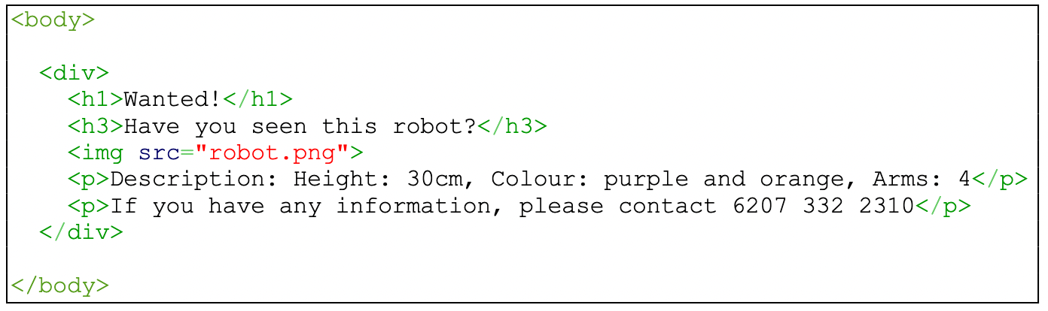
Quelles sont les propriétés qu’il faudra personaliser afin d’avoir ce format d’objet?

Réponse

- Reproduire dans Writer cette mise en forme avec le script en langage HTML ci-dessous:

<body>

<div>
<h1>Wanted!</h1>
<h3>Have you seen this robot?</h3>
<img src="robot.png">
<p>Description: Height: 30cm, Arms: 4</p>
<p>If you have any information, please contact 6207 332 2310</p>
</div>

</body>

Réponse

